14a In the park
- Записать новые слова и фразы в тетрадь с переводом
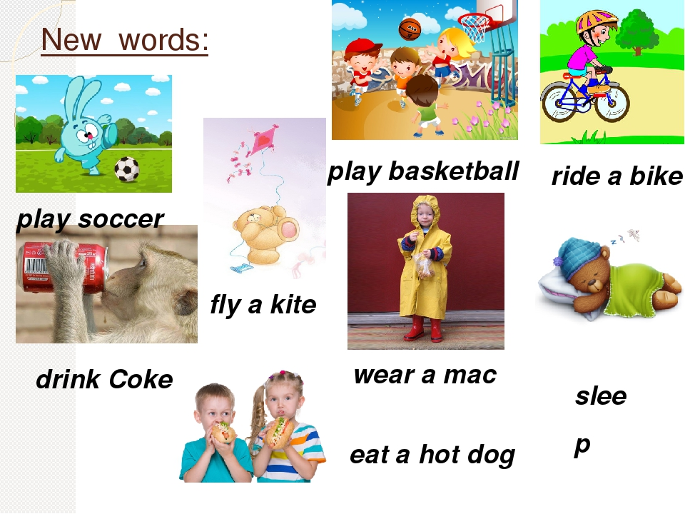
плащ
Запускать воздушного змея
Sleep
- Учебник с. 110 упр. 1
Прослушать и соединить занятия с именами детей (запись приложена). Записать в тетрадь.
- Учебник с. 110 упр. 2
Использовать время Present Continuous. Записывать только глагол, который изменили.
- Учебник с. 111 упр. 3 Прочитать текст, ответить на вопросы. Ответы записать в тетрадь.
Домашнее задание:
Рабочая тетрадь с. 56 упр. 1
Написать о своем дне в парке (по подобию с. 111 упр. 3)

Выполненное домашнее задание и классную работу отправить на почту
Домашнее задание присылать к следующему уроку.
Классную работу присылать сразу после урока!
shmatokod@lyceum62.ru

